Criterio B: Diseño

Para desarrollar esta aplicación he seguido una metodología basada en programación orientada a objetos (POO), combinada con el uso de una base de datos relacional en MySQL. El flujo de datos sigue una estructura en la que el usuario inicia sesión, interactúa con la interfaz para introducir o consultar datos (recetas, alimentos, etc.) y la información se guarda o consulta dinámicamente desde la base de datos. La lógica del programa está centralizada en la clase Aplicación, que gestiona el acceso a objetos y tablas relacionadas.

Diseño de interficie gráfica
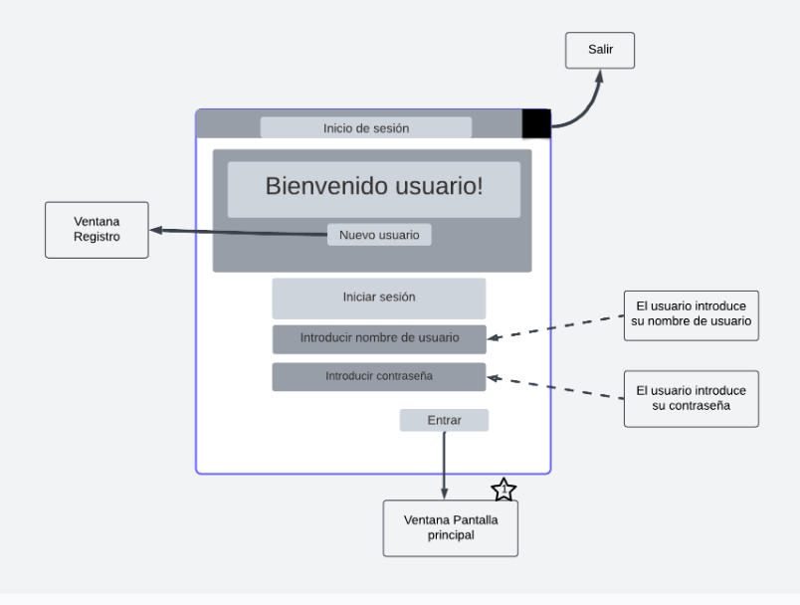

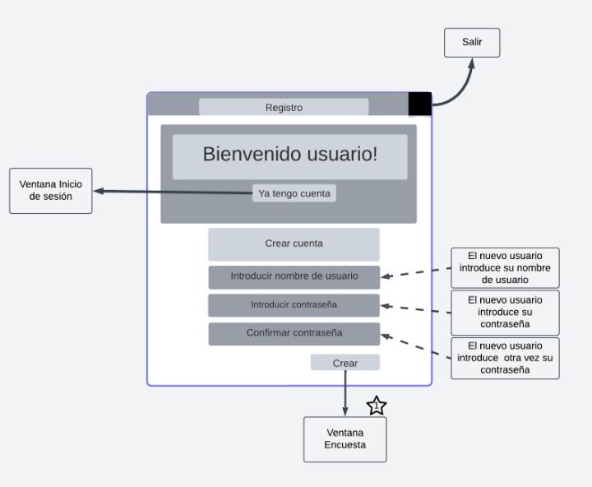
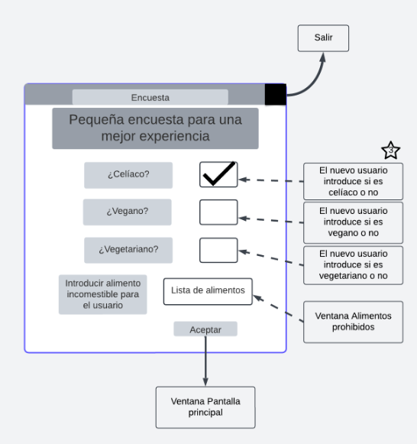
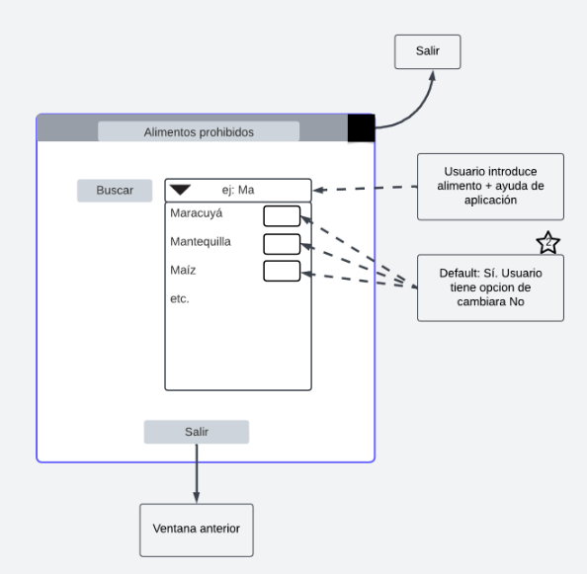
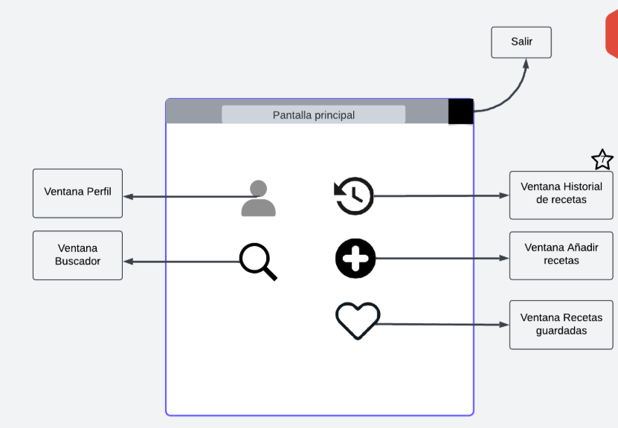

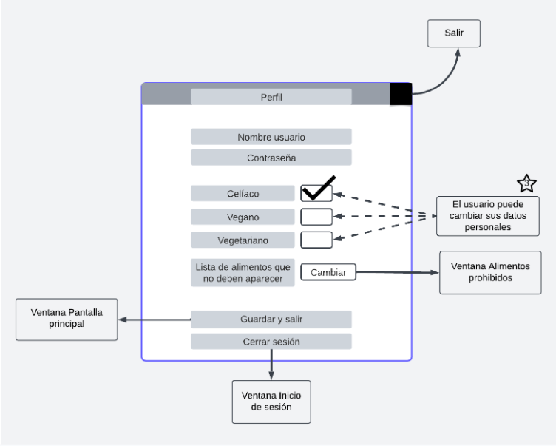

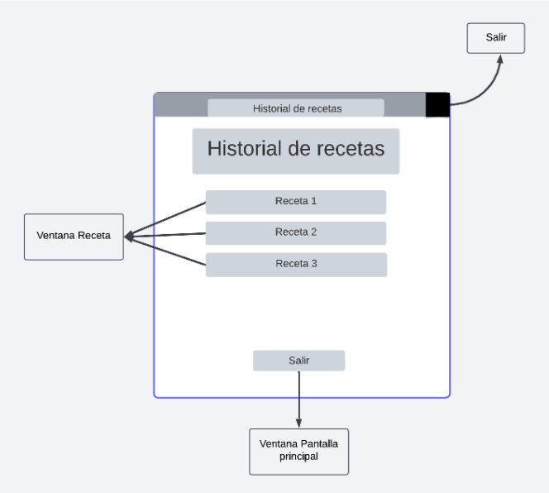

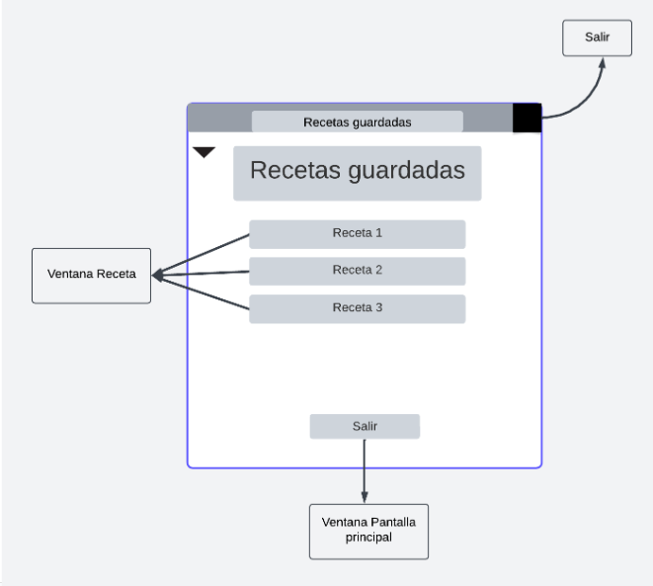

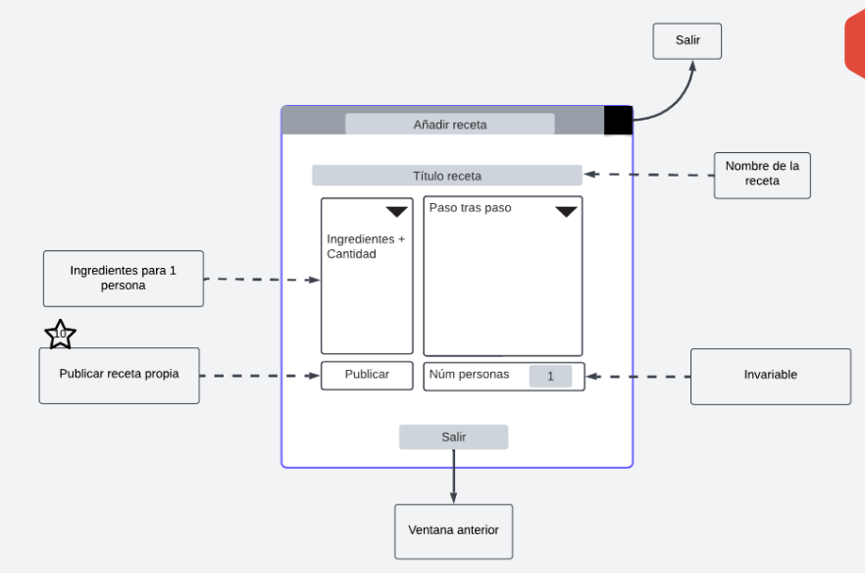

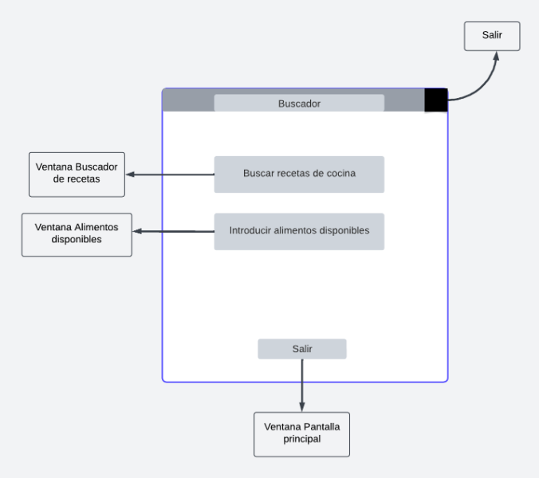

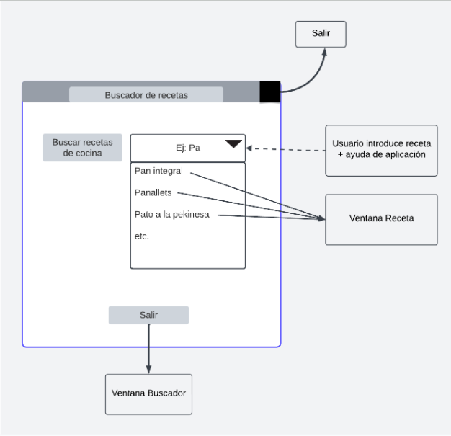

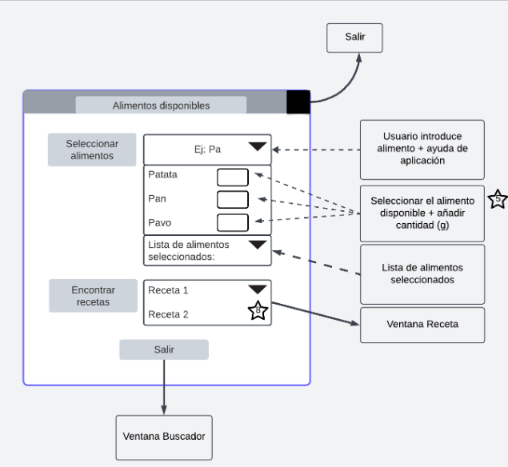
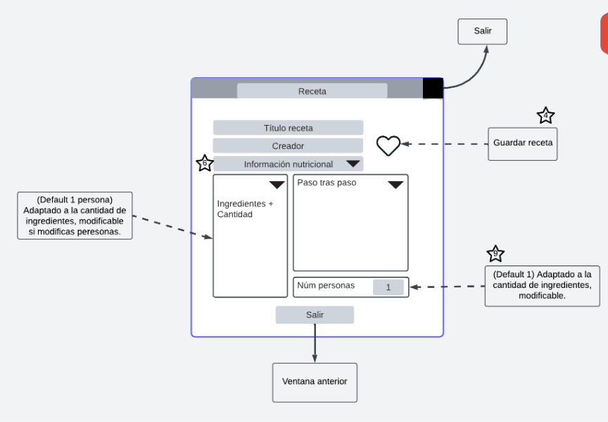

Diagrama UML
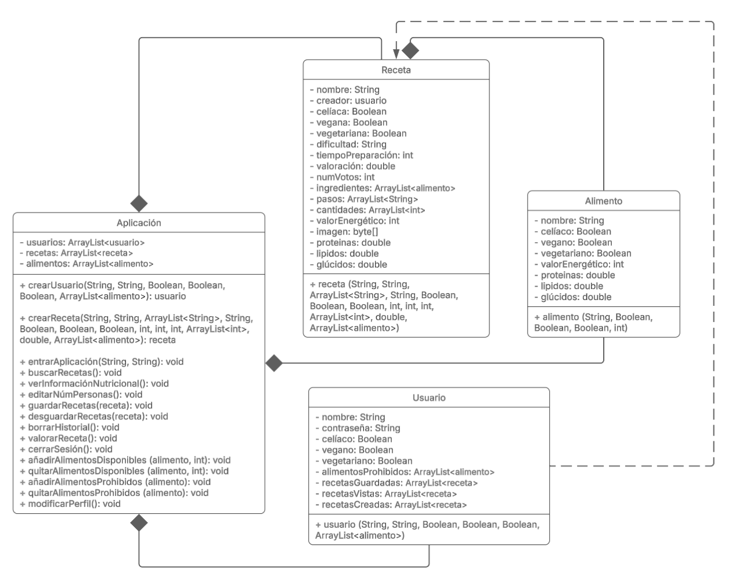

Descripción de las clases
• Aplicación es la clase central que contiene las listas de usuarios, recetas y alimentos. Controla la lógica del programa e incluye métodos para gestionar sesiones, crear usuarios y recetas, modificar perfiles, buscar recetas, valorar, y administrar alimentos permitidos o prohibidos.
• Usuario representa a cada persona registrada. Contiene información personal como nombre, contraseña y restricciones alimentarias (celíaco, vegano, vegetariano), así como listas de alimentos prohibidos, recetas guardadas y vistas.
• Receta almacena los datos de cada receta: su creador, ingredientes, pasos, dificultad, tiempo, valor energético, votos, y valores nutricionales (proteínas, glúcidos, lípidos). También incluye la imagen asociada a la receta.
• Alimento guarda la información básica de cada alimento, incluyendo si es apto para ciertas dietas y sus valores nutricionales (energía, proteínas, glúcidos, lípidos).

Diagrama Entidad – Relación

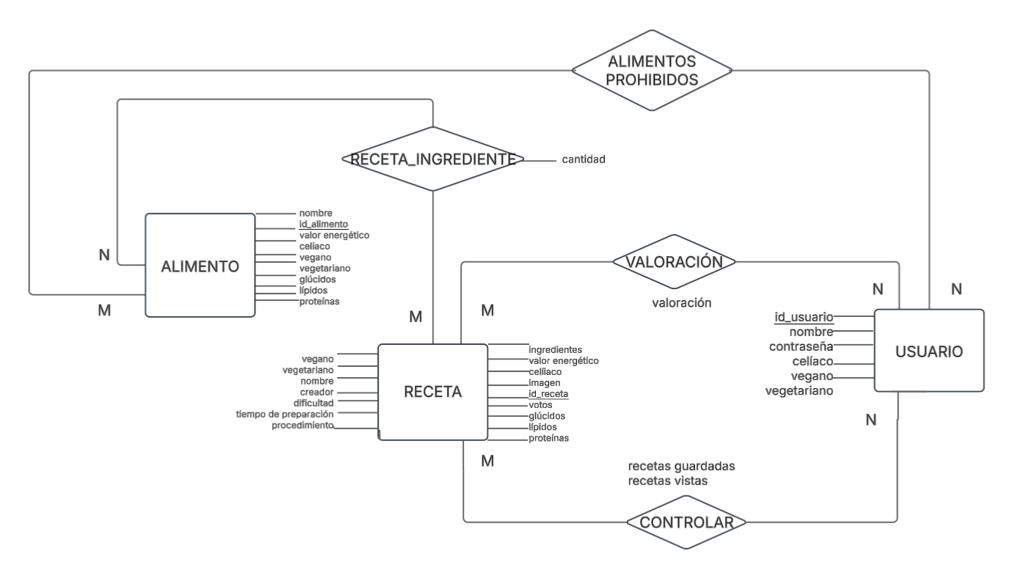
Transformación al modelo relacional
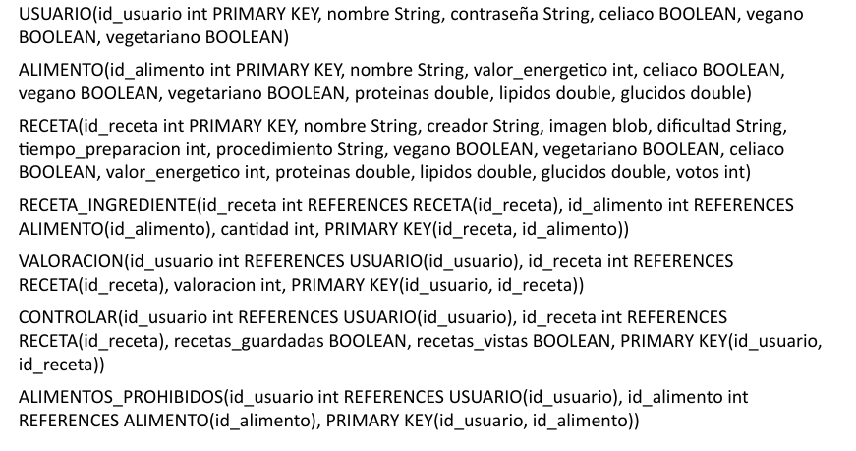

Justificación de la abolición de la clase aplicación
La clase Aplicación no se incluye en el diagrama entidad-relación porque no representa una entidad que almacene datos de forma persistente en la base de datos. Su función principal es controlar la lógica del programa, gestionar la interacción entre usuarios, recetas y alimentos, y coordinar las operaciones como crear cuentas, guardar recetas o aplicar filtros. Dado que el modelo entidad-relación se enfoca únicamente en representar entidades que se traducen en tablas y relaciones dentro de una base de datos relacional, no corresponde incluir clases que solo cumplen un rol funcional o de control en la estructura del software.

Diagrama de casos de uso
Diagrama de autentificación del usuario
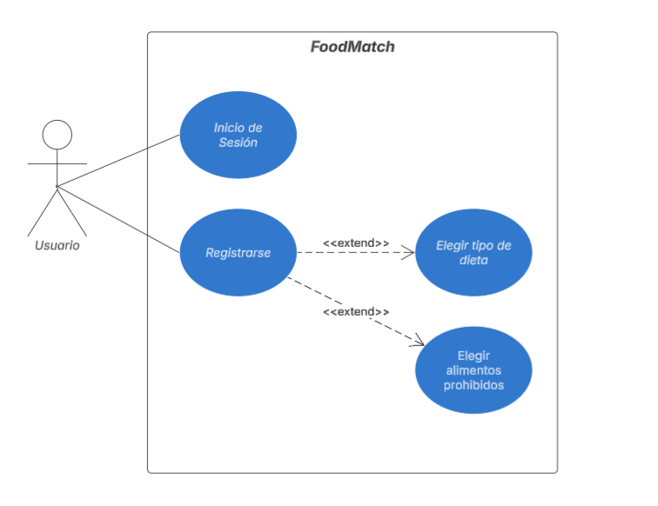

Este diagrama muestra los casos de uso relacionados con la autenticación en FoodMatch. El Usuario puede iniciar sesión o registrarse. Al registrarse, el sistema permite extender el proceso con dos acciones opcionales: elegir tipo de dieta y elegir alimentos prohibidos.
Diagrama de gestión de recetas

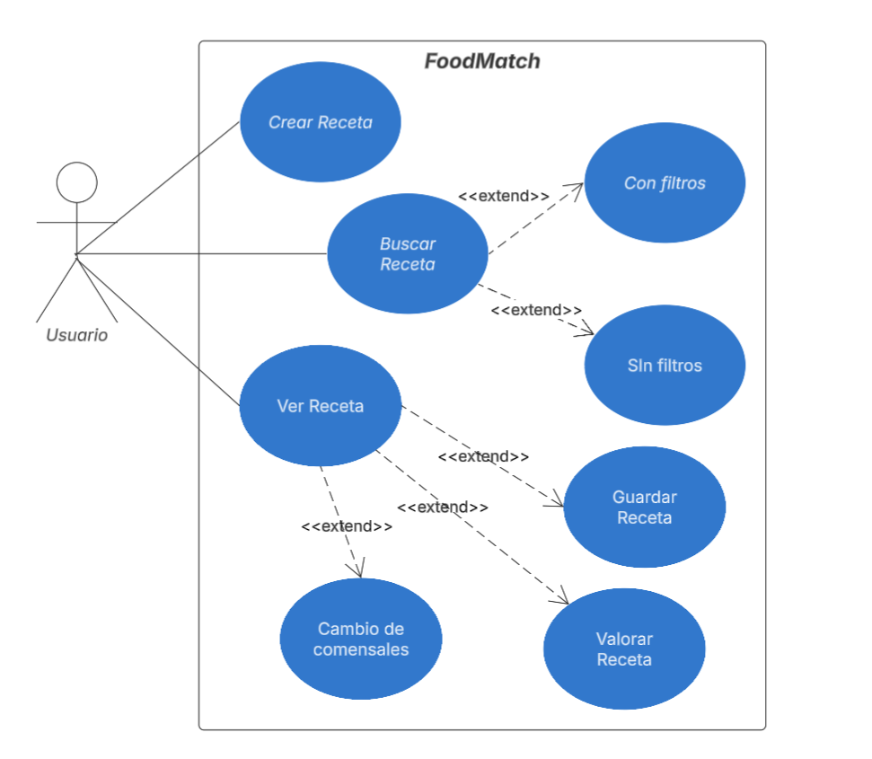
El diagrama representa la gestión de recetas en FoodMatch. El usuario puede crear recetas, buscarlas (con o sin filtros) y verlas. Al visualizar una receta, tiene la opción de guardar, valorar o modificar el número de comensales. Estas acciones complementarias se indican como extensiones opcionales dentro del sistema.

Tablas con los campos y tipos de datos

Tabla: USUARIO
Nombre del campo | Tipo de dato | Descripción | Información adicional
id_usuario | INT (autonumérico) | Identifica de forma única al usuario | Clave primaria. Autonumérico
nombre | VARCHAR(255) | Nombre del usuario | Campo obligatorio
contraseña | VARCHAR(255) | Contraseña del usuario | Campo obligatorio
celiaco | BOOLEAN | Indica si es celíaco | Valor por defecto: FALSE
vegano | BOOLEAN | Indica si es vegano | Valor por defecto: FALSE
vegetariano | BOOLEAN | Indica si es vegetariano | Valor por defecto: FALSE

Tabla: RECETA
Nombre del campo | Tipo de dato | Descripción | Información adicional
id_receta | INT (autonumérico) | Identifica de forma única la receta | Clave primaria. Autonumérico
nombre | VARCHAR(255) | Nombre de la receta | Campo obligatorio
creador | INT | Usuario que creó la receta | Clave externa de USUARIO
dificultad | VARCHAR(50) | Nivel de dificultad | Valores: “Fácil”, “Media”, “Alta”
tiempo_preparacion | INT | Tiempo de preparación en minutos | /
vegano | BOOLEAN | Apta para veganos | TRUE o FALSE
vegetariano | BOOLEAN | Apta para vegetarianos | TRUE o FALSE
celiaco | BOOLEAN | Apta para celíacos | TRUE o FALSE
procedimiento | TEXT | Instrucciones de preparación | /
votos | INT | Total de votos recibidos | Valor por defecto: 0
valoracion | FLOAT | Promedio de valoraciones | Valor por defecto: 0.0
valor_energetico | INT | Valor energético total en calorías | /
imagen | BLOB | Imagen de la receta | /
proteínas | DOUBLE | Total de proteínas (g) por persona | Calculado según los ingredientes
glúcidos | DOUBLE | Total de glúcidos (g) por persona | Calculado según los ingredientes
lípidos | DOUBLE | Total de lípidos (g) por persona | Calculado según los ingredientes

Tabla: ALIMENTO
Nombre del campo | Tipo de dato | Descripción | Información adicional
id_alimento | INT (autonumérico) | Identificador único del alimento | Clave primaria. Autonumérico
nombre | VARCHAR(255) | Nombre del alimento | Campo obligatorio
valor_energetico | INT | Calorías por unidad | /
celiaco | BOOLEAN | Apto para celíacos | TRUE o FALSE
vegano | BOOLEAN | Apto para veganos | TRUE o FALSE
vegetariano | BOOLEAN | Apto para vegetarianos | TRUE o FALSE
proteínas | DOUBLE | Proteínas por 100g/ml o unidad (g) | /
glúcidos | DOUBLE | Glúcidos por 100g/ml o unidad (g) | /
lípidos | DOUBLE | Lípidos por 100g/ml o unidad (g) | /

Tabla: RECETA_INGREDIENTE
Nombre del campo | Tipo de dato | Descripción | Información adicional
id_receta | INT | Receta a la que pertenece el ingrediente | Clave externa de RECETA
id_alimento | INT | Ingrediente usado en la receta | Clave externa de ALIMENTO
cantidad | VARCHAR(50) | Cantidad del ingrediente (ej: "2 unidades") | /

Tabla: CONTROLAR
Nombre del campo | Tipo de dato | Descripción | Información adicional
id_usuario | INT | Usuario que controla la receta | Clave externa de USUARIO
id_receta | INT | Receta visualizada o guardada | Clave externa de RECETA
visto | BOOLEAN | Indica si el usuario ha visto la receta | TRUE o FALSE
guardado | BOOLEAN | Indica si la receta está guardada | TRUE o FALSE

Tabla: ALIMENTO_PROHIBIDO
Nombre del campo | Tipo de dato | Descripción | Información adicional
id_usuario | INT | Usuario que prohíbe ese alimento | Clave externa de USUARIO
id_alimento | INT | Alimento que el usuario no consume | Clave externa de ALIMENTO

Tabla: VALORACION
Nombre del campo | Tipo de dato | Descripción | Información adicional
id_usuario | INT | Usuario que valora la receta | Clave externa de USUARIO
id_receta | INT | Receta valorada | Clave externa de RECETA
valoracion | INT | Puntuación del 1 al 5 | /

Pruebas de los criterios de éxito
Criterio de éxito | Qué se prueba | Cómo lograr el criterio
1. Registro e inicio de sesión | Crear un usuario y acceder con sus credenciales | Para iniciar sesión debes entrar en la aplicación ya que es la primera ventana que aparece e introducir nombre y contraseña, y darle al botón de entrar. Si eres un nuevo usuario, debes darle al botón de nuevo usuario e introducir tu nombre, contraseña y confirmarla.
2. Registro de alimentos prohibidos | Añadir alimentos como “huevo” o “gluten” a la lista de prohibidos | Al registrarse lleva a una encuesta donde se podrá buscar alimentos y prohibirlos, al igual que puedes ir desde la pantalla principal a tu perfil y modificarlos (añadiendo o quitando)
3. Filtros por tipo de dieta y valor energético | Aplicar filtros de recetas para celíacos, veganos, etc. | La aplicación tras añadir en la encuesta de registro sus filtros según las intolerancias o nutriciones del usuario, al buscar las recetas solo aparecerán las recetas filtradas.
4. Lista de recetas guardadas | Guardar una receta y consultarla después | Desde la pantalla principal se puede entrar a recetas guardadas y aparecen todas las recetas guardadas por el usuario.
5. Valoración de recetas | Puntuar una receta (por ejemplo, 4 estrellas) | Al entrar en una receta, se puede dar al botón de valorar y se valorará sobre 5 la receta, tras eso no se podrá valorar nunca más la receta el mismo usuario.
6. Propiedades de recetas (calorías, dificultad, tiempo) | Consultar los detalles de una receta creada | En la ventana de la receta se puede desplegar un menú desplegable con toda la información de la receta concreta.
7. Historial de recetas cocinadas | Cocinar una receta y comprobar el historial | Desde la pantalla principal se puede entrar al historial de recetas y aparecen todas las recetas vistas por el usuario.
8. Sugerencia de recetas por ingredientes disponibles | Introducir los alimentos disponibles y generar sugerencias | Desde la ventana de buscar, se podrá clicar en el botón de buscador inteligente y podrás añadir los alimentos disponibles y sus cantidades y al mismo tiempo podrás ir viendo las recetas disponibles que puedes cocinar.
9. Ajuste de cantidades por comensales | Indicar número de personas y ajustar cantidades | En la ventana de receta hay un espacio para cambiar las personas y se actualizarán las cantidades de los ingredientes.
10. Añadir nuevas recetas | Crear una receta personalizada | Desde pantalla principal le das al botón de crear receta, rellenas todos los campos y se crea con el creador siendo el usuario.

